Урок обучения грамоте в 1 классе.
Программа развивающего обучения Д.Б. Эльконина – В.В. Давыдова.

СОШ №13 г. Нерюнгри
Учитель начальных классов
Еремеева И.М.

Тема: Слова, называющие предметы, и слова, называющие действия.
Введение моделей для слов этих типов.
Цель: создать условия, для выявления группы слов, называющих действия предмета, учить определять слова, называющие действия предмета;
учить создавать модели с опорой на предыдущие знания, сравнивать предметы;
закреплять умение договариваться.
Оборудование урока: букварь, предметные картинки, персонажи букваря.

ХОД УРОКА
I Актуализация знаний учащихся.
( На проекторе изображены картинки)

Учитель: Ребята, посмотрите внимательно на картинки. Какие предметы вы видите?

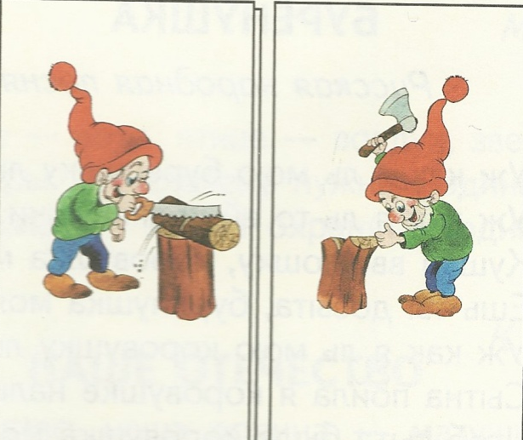

Дети отвечают на вопрос.

Учитель: Давайте сравним картинки про гномов.

Дети находят сравнение на картинках и называют предметы.
Учитель фиксирует на доске.

Первая картинка | Вторая картинка
Гном | Гном
Шапка | Шапка
Бревно | Бревно
Свитер | Свитер

II Этап постановки вопроса.
Учитель: Ребята, картинки одинаковые?

Дети: Нет. На первой картинке гном пилит, на второй гном рубит.
Учитель: Что называет первое слово?

Дети: Слово гном называет живой предмет.
Учитель: А что же называет второе слово?
Дети: Второе слово говорит о том, что гном пилит, рубит.
Учитель: Оказывается, слова могут называть не только предметы, но и что-то ещё. Как же мы будем их различать?

На доске фиксируется вопрос.

?

III Этап поиска ответа на поставленный вопрос.
Учитель: Ребята, назовите слова, которыми отличаются эти картинки?
Дети: Это слова пилит и рубит.
Учитель: Ребята, что делает гном? Какие действия производит гном?
Кто покажет? (дети выполняют действия, как гном пилит, как гном рубит).
Учитель: Как назвать одним словом, что делает гном?
Дети: Гном, производит действия.
Учитель: Оказывается, ребята, слова могут называть не только предметы, но и действия, т.е. то, что делают эти предметы.

Учитель: Как обозначим эти слова в модели? Обсудите это в паре?
Гном пилит? Гном рубит?
( Дети предложили нарисовать гнома, пилу, топор.)
Были предложения обозначить слова цветными карандашами, кто- то предложил рисовать узоры, значки.
Учитель: Дядюшка Ага догадался, что эти слова называют разное и придумал два разных значка.

Слова - предметы Слова - действия

Учитель: Вы согласны с таким предложением?
Дети: Да, согласны.

IV. Этап первичного закрепления
Работа с букварём стр. 10. Дети называют слова – предметы и действия и показывают на доске, к каким моделям относятся слова.

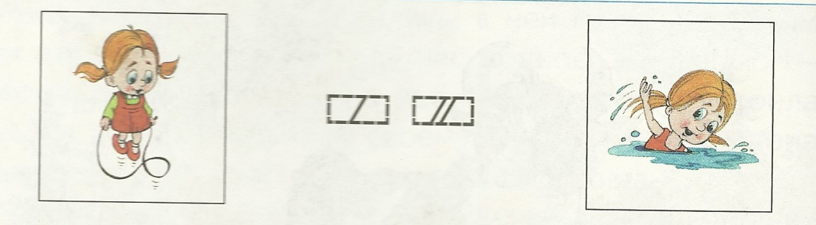
V. Этап закрепления и контроля.
Работа в парах. По картинке « На детской площадке» составить
(совместно) рассказ.
Выбрать сначала слова, называющие предметы, затем
слова, называющие действия, фиксировать выбранные слова с помощью моделей в индивидуальных тетрадях.

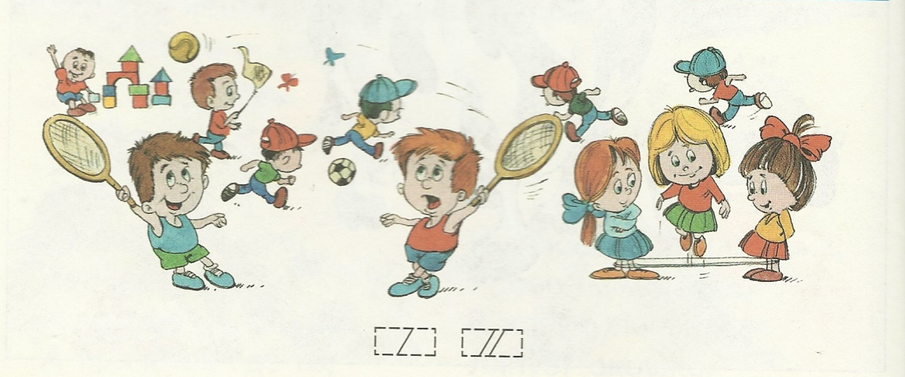

предметы | действия
девочка | бежит
мальчик | играют
бантик | разговаривают
мячик | ловит
кубики | бросает
ракетки | держит
кепка | догоняет

Прослушиваются составленные рассказы.

VI. Подведение итога урока
Учитель: 1) Ребята, чему вы научились на уроке?
Дети: Обозначать слова - предметы и слова, называющие действия.

